Лабораторная работа № 1

Проектирование базы данных.
Задание:
- Спроектировать базу данных по своему варианту, учитывая:
- список типичных бизнес-задач;
- список пользователей проекта;
- Проверить логическую схему проекта на:
- нормальные формы до 4 НФ включительно;
- необходимость наличия денормализованных атрибутов;
- обеспечение безопасности;
- Оценить сроки проекта и требуемые ресурсы.
- Подключиться к серверу SQL Server (параметры подключения взять у преподавателя).
- Создать базу данных по своему проекту – только таблицы.
- Подключиться к серверу Oracle (параметры подключения взять у преподавателя).
- Создать базу данных по своему проекту только таблицы.
Результат:
Отчет, состоящий из: UML диаграммы; логической схемы БД; физических схем БД для СУБД SQL Server и Oracle.
Вариант:
№ | База данных
12 | Управление лицензиями на ПО

1.1 Основные бизнес-задачи
- Учет программного обеспечения, используемого в организации.
- Хранение информации о поставщиках программного обеспечения.
- Учет приобретенных лицензий и их характеристик (тип, срок действия, стоимость, количество мест).
- Контроль количества доступных и занятых лицензий.
- Назначение лицензий сотрудникам и отзыв лицензий при необходимости.
- Обработка заявок сотрудников на получение программного обеспечения.
- Контроль сроков действия лицензий и предотвращение их просрочки.
- Формирование отчетов по использованию лицензий и затратам на программное обеспечение.

1.2 Пользователи системы
- Администратор системы
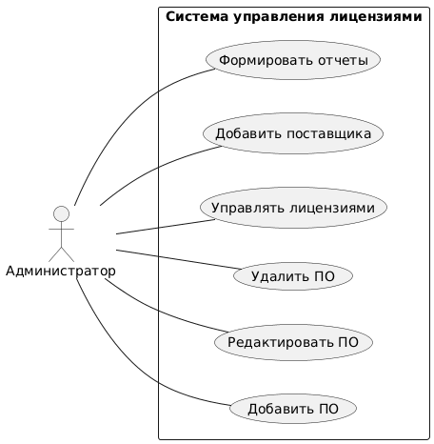
Рисунок 1.1 – Диаграмма вариантов использования для Администратора системы
- IT-специалист
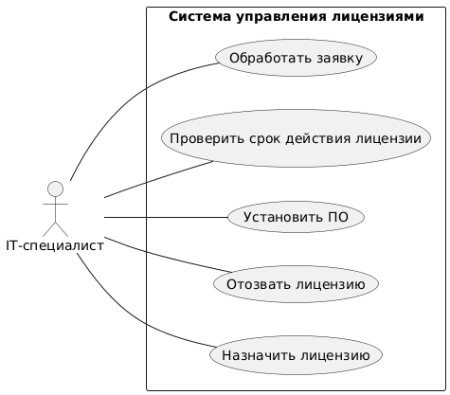
Рисунок 1.1 – Диаграмма вариантов использования для IT-специалиста
- Сотрудник
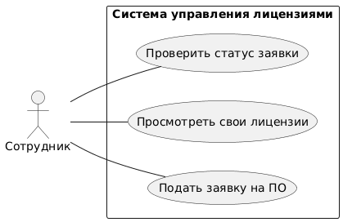
Рисунок 1.1 – Диаграмма вариантов использования для Сотрудника

2 Логическая схема проекта

2.1 Проверка нормальных форм
- 1НФ (Первая нормальная форма)
- Все таблицы имеют первичные ключи.
- Все атрибуты атомарны (не содержат повторяющихся групп и множественных значений).
- В таблицах отсутствуют списки или массивы значений в одном поле.
- Следовательно, модель соответствует 1НФ.
- 2НФ (Вторая нормальная форма)
- Все таблицы имеют простой (не составной) первичный ключ.
- Все неключевые атрибуты полностью функционально зависят от первичного ключа.
- Частичных зависимостей нет.
- Следовательно, модель соответствует 2НФ.
- 3НФ (Третья нормальная форма)
- Отсутствуют транзитивные зависимости.
- Неключевые атрибуты не зависят друг от друга.
- Все неключевые поля зависят только от первичного ключа.
- Следовательно, модель соответствует 3НФ.
- Частичное отклонение от 4НФ (осознанная денормализация)
В таблице Licenses введено поле: used_seats int. Данный атрибут является денормализованным, так как: значение может быть вычислено как COUNT(*) из таблицы LicenseAssignments. Это сделано осознанно для:
- ускорения проверки превышения количества лицензий
- уменьшения нагрузки при частых запросах повышения производительности
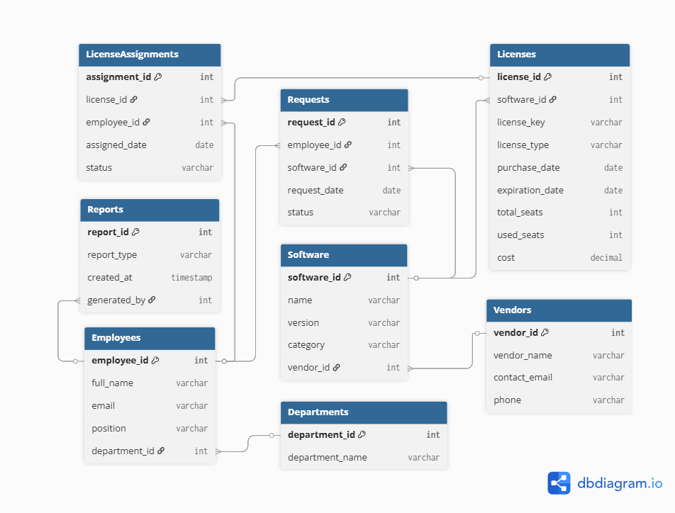
Рисунок 2.1 – Логическая сема БД

2.3 Обеспечение безопасности
Обеспечение безопасности базы данных реализуется на уровне разграничения доступа, защиты данных и контроля целостности Ограничивается прямой доступ к критически важным таблицам, таким как Licenses и LicenseAssignments, а изменение данных осуществляется через контролируемые процедуры или бизнес-логику приложения. Для защиты конфиденциальной информации (электронная почта сотрудников, лицензионные ключи, финансовые данные) применяются механизмы аутентификации и авторизации пользователей СУБД. Обеспечивается контроль целостности за счёт использования первичных и внешних ключей, ограничений уникальности и проверок допустимых значений.

3 Оценка сроков проекта и требуемых ресурсов
Этап | Содержание | Срок | Исполнители | Ресурсы
Анализ требований | Определение задач и ролей | 1 день | Аналитик | ТЗ
Проектирование БД | Логическая и физическая модель | 2 дня | Разработчик | SQL Server, Oracle
UML-диаграммы | Диаграммы вариантов использования | 1 день | Аналитик | PlantUML
Реализация | Создание таблиц и ограничений | 1 день | Разработчик | СУБД
Тестирование | Проверка структуры и связей | 1 день | Разработчик | СУБД
Оформление отчета | Подготовка документации | 1 день | Студент | MS Word
Итого: 7 дней, 1–2 исполнителя, требуется SQL Server, Oracle и инструмент для UML.

4 Создание базы данных в SQL Server (только таблицы)
CREATE DATABASE LicenseManagement;
GO

USE LicenseManagement;
GO

CREATE TABLE Vendors (
vendor_id INT PRIMARY KEY IDENTITY(1,1),
vendor_name VARCHAR(200) NOT NULL,
contact_email VARCHAR(200),
phone VARCHAR(50)
);

CREATE TABLE Departments (
department_id INT PRIMARY KEY IDENTITY(1,1),
department_name VARCHAR(200) NOT NULL
);

CREATE TABLE Software (
software_id INT PRIMARY KEY IDENTITY(1,1),
name VARCHAR(200) NOT NULL,
version VARCHAR(100),
category VARCHAR(100),
vendor_id INT,
CONSTRAINT FK_Software_Vendors
FOREIGN KEY (vendor_id) REFERENCES Vendors(vendor_id)
);

CREATE TABLE Licenses (
license_id INT PRIMARY KEY IDENTITY(1,1),
software_id INT NOT NULL,
license_key VARCHAR(255) UNIQUE NOT NULL,
license_type VARCHAR(100),
purchase_date DATE,
expiration_date DATE,
total_seats INT NOT NULL,
used_seats INT DEFAULT 0, -- денормализация
cost DECIMAL(12,2),
CONSTRAINT FK_Licenses_Software
FOREIGN KEY (software_id) REFERENCES Software(software_id)
);

CREATE TABLE Employees (
employee_id INT PRIMARY KEY IDENTITY(1,1),
full_name VARCHAR(200) NOT NULL,
email VARCHAR(200) UNIQUE NOT NULL,
position VARCHAR(150),
department_id INT,
CONSTRAINT FK_Employees_Departments
FOREIGN KEY (department_id) REFERENCES Departments(department_id)
);

CREATE TABLE LicenseAssignments (
assignment_id INT PRIMARY KEY IDENTITY(1,1),
license_id INT NOT NULL,
employee_id INT NOT NULL,
assigned_date DATE NOT NULL,
status VARCHAR(50),
CONSTRAINT FK_Assignments_Licenses
FOREIGN KEY (license_id) REFERENCES Licenses(license_id),
CONSTRAINT FK_Assignments_Employees
FOREIGN KEY (employee_id) REFERENCES Employees(employee_id)
);

CREATE TABLE Requests (
request_id INT PRIMARY KEY IDENTITY(1,1),
employee_id INT NOT NULL,
software_id INT NOT NULL,
request_date DATE NOT NULL,
status VARCHAR(50),
CONSTRAINT FK_Requests_Employees
FOREIGN KEY (employee_id) REFERENCES Employees(employee_id),
CONSTRAINT FK_Requests_Software
FOREIGN KEY (software_id) REFERENCES Software(software_id)
);

CREATE TABLE Reports (
report_id INT PRIMARY KEY IDENTITY(1,1),
report_type VARCHAR(100),
created_at DATETIME DEFAULT GETDATE(),
generated_by INT,
CONSTRAINT FK_Reports_Employees
FOREIGN KEY (generated_by) REFERENCES Employees(employee_id)
);
Листинг 4.1 – sql код для создания таблиц в SQL Server

5 Создание базы данных в Oracle (только таблицы)
CREATE TABLE Vendors (
vendor_id NUMBER GENERATED BY DEFAULT AS IDENTITY PRIMARY KEY,
vendor_name VARCHAR2(200) NOT NULL,
contact_email VARCHAR2(200),
phone VARCHAR2(50)
);

CREATE TABLE Departments (
department_id NUMBER GENERATED BY DEFAULT AS IDENTITY PRIMARY KEY,
department_name VARCHAR2(200) NOT NULL
);

CREATE TABLE Software (
software_id NUMBER GENERATED BY DEFAULT AS IDENTITY PRIMARY KEY,
name VARCHAR2(200) NOT NULL,
version VARCHAR2(100),
category VARCHAR2(100),
vendor_id NUMBER,
CONSTRAINT FK_Software_Vendors
FOREIGN KEY (vendor_id) REFERENCES Vendors(vendor_id)
);

CREATE TABLE Licenses (
license_id NUMBER GENERATED BY DEFAULT AS IDENTITY PRIMARY KEY,
software_id NUMBER NOT NULL,
license_key VARCHAR2(255) UNIQUE NOT NULL,
license_type VARCHAR2(100),
purchase_date DATE,
expiration_date DATE,
total_seats NUMBER NOT NULL,
used_seats NUMBER DEFAULT 0, -- денормализация
cost NUMBER(12,2),
CONSTRAINT FK_Licenses_Software
FOREIGN KEY (software_id) REFERENCES Software(software_id)
);

CREATE TABLE Employees (
employee_id NUMBER GENERATED BY DEFAULT AS IDENTITY PRIMARY KEY,
full_name VARCHAR2(200) NOT NULL,
email VARCHAR2(200) UNIQUE NOT NULL,
position VARCHAR2(150),
department_id NUMBER,
CONSTRAINT FK_Employees_Departments
FOREIGN KEY (department_id) REFERENCES Departments(department_id)
);

CREATE TABLE LicenseAssignments (
assignment_id NUMBER GENERATED BY DEFAULT AS IDENTITY PRIMARY KEY,
license_id NUMBER NOT NULL,
employee_id NUMBER NOT NULL,
assigned_date DATE NOT NULL,
status VARCHAR2(50),
CONSTRAINT FK_Assignments_Licenses
FOREIGN KEY (license_id) REFERENCES Licenses(license_id),
CONSTRAINT FK_Assignments_Employees
FOREIGN KEY (employee_id) REFERENCES Employees(employee_id)
);

CREATE TABLE Requests (
request_id NUMBER GENERATED BY DEFAULT AS IDENTITY PRIMARY KEY,
employee_id NUMBER NOT NULL,
software_id NUMBER NOT NULL,
request_date DATE NOT NULL,
status VARCHAR2(50),
CONSTRAINT FK_Requests_Employees
FOREIGN KEY (employee_id) REFERENCES Employees(employee_id),
CONSTRAINT FK_Requests_Software
FOREIGN KEY (software_id) REFERENCES Software(software_id)
);

CREATE TABLE Reports (
report_id NUMBER GENERATED BY DEFAULT AS IDENTITY PRIMARY KEY,
report_type VARCHAR2(100),
created_at DATE DEFAULT SYSDATE,
generated_by NUMBER,
CONSTRAINT FK_Reports_Employees
FOREIGN KEY (generated_by) REFERENCES Employees(employee_id)
);
Листинг 5.1 – sql код для создания таблиц в SQL Server

6 Вывод
В результате выполнения лабораторной работы была спроектирована база данных для системы управления лицензиями на программное обеспечение. Разработана логическая модель, отражающая основные бизнес-процессы организации: учет программного обеспечения, лицензий, сотрудников и назначений лицензий. Модель приведена к третьей нормальной форме, при этом реализована контролируемая денормализация для повышения производительности системы. Созданы физические схемы базы данных для SQL Server и Oracle, а также разработаны диаграммы вариантов использования. Проект позволяет автоматизировать контроль использования лицензий, повысить прозрачность учета и снизить риски нарушения лицензионной политики.

